رەسىملىك كىتاب

مەشغۇلات قوللانمىسى

نەشرى 1.0

تۈزگۈچى: ئابدىرازاق ئابدىقادىر

بىلكان ئېلېكتېرون تېخنىكا شېركىتى

يۇمشاق دېتال ئىجادىيەت گۇرۇپپىسى

ئۆزگەرتىش خاتىرىسى

|  |  |  |
| --- | --- | --- |
| ۋاقتى | مەزمۇنى | ئۆزگەرتكۈچى |
|  |  |  |
|  |  |  |
|  |  |  |
|  |  |  |

مۇندەرىجە

كىرىش سۆز 4

ئەپ چۈشەندۈرۈلىشى 4

ئىقتىدار چۈشەندۈرۈلىشى 4

تورسىز ھالەت 5

تورغا ئۇلانغان ھالەت 8

كىتاب كۆرۈش 9

# كىرىش سۆز

ئىشلەتكۈچىلەرنىڭ قىسقا ۋاقىت ئىچىدە دېتال ئىقتىدارلىرىنى ئىگىلەپ، دېتالنىڭ ئىقتىدارلىرىدىن ئۈنۈملۈك پايدىلنىشىنى كۆزدە تۇتۇپ مەزكۇر قوللانما تۈزۈپ چىقىلدى.

# ئەپ چۈشەندۈرۈلىشى

مەزكۇر دېتال بىلكان شىركىتى توردا تەمىنلىگەن تەلىم- تەربىيە، مائارىپ خاراكتىردىكى رەسىملىك كىتابلارنى تېلېفونغا چۈشۈرۋىلىپ كۆرىدىغان دېتال باش بەتتە يەرلىك ساقلىغۇچتىكى كىتابلارنى تىزىملىكلتە كۆرسىتىپ بىرىدۇ. ئەگەر تېلېفونىڭىز تورغا ئۇلانغان بولسا «تور» كونۇپكىسىنى باسسىڭىز توردا تەمىنلەنگەن كىتابلار تىزىملىكى كۆرۈنىدۇ.

تۈۋەندە بۇ دېتالنىڭ ھەرقايسى ئىقتىدارىلىرىنى تەپسىلىي چۈشەندۈرۈپ ئۈتىمەن.

# ئىقتىدار چۈشەندۈرۈلىشى

مەزكۇر دېتالنى قوزغاتقاندا باش بەتتە يەرلىك ساقلىغۇچتىكى كىتابلارنى تىزىملىكتە كۆرسىتىپ بېرىدۇ. ئوڭ تەرەپ ئۈستىبۇرجەكتىكى «تورسىز» دىگەن كونۇپكىنى باسسىڭىز بىلكان شىركىتى توردا تەمىنلىگەن رەسىملىك كىتابلار تىزىملىكتە كۆرۈنىدۇ.

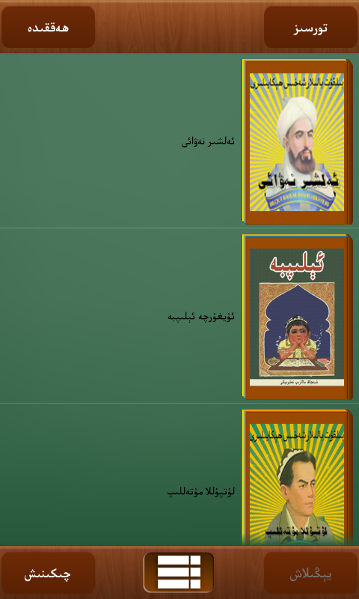

رەسىم 1-1

## تورسىز ھالەت

* رەسىم 1-2 دە ئېكراندىكى «1»نى بىسىپ تۇرۇپ تىزىملىكنى ئاستى – ئۈستىگە سۈرگىلى بولىدۇ. تىزىملىك ئەزاسىنى چەككەندە كىتاب كۆرۈش بېتىگە يۆتكىلىدۇ (كىتاب كۆرۈش دىگەن مەزمۇنغا قارالسۇن)، ئوزۇن بىسىپ تۇرسىڭىز شۇ كىتابنى ئۆچۈرۈش ئوچۇرى چىقىدۇ (رەسىم 1-3).
* رەسىم 1-2 دە ئېكراندىكى "ھەققىدە" كۇنۇپكىسىنى بىسىپ ئەپ توغرىلىق ئۇچۇرلارنى كۆرگىلى بولىدۇ(رەسىم 1-4).
* رەسىم 1-2 دە ئېكراندىكى "تور" كۇنۇپكىسىنى بىسىپ، ئۈسكۈنىدىكى كىتابلار تىزىملىكى ۋە توردىكى كىتابلار تىزىملىكىنى ئۆز ئارا ئالماشتۇرغىلى بولىدۇ.
* رەسىم 1-2 دە ئېكراندىكى "چېكىنىش" كۇنۇپكىسى بېسىلسا ئەپ تاقىلىدۇ.
* رەسىم 1-2 دە ئېكراندىكى «5» كۇنۇپكىسىنى بىسىپ كىتابلارنىڭ تىزىلىش ھالىتىنى ئالماشتۇرغىلى بولىدۇ(رەسىم 1-5).
* رەسىم 1-2 دە ئېكراندىكى "يېڭىلاش" كۇنۇپكىسى تورسىز ھالەتتە ئىشلىمەيدۇ.

1

2

3

4

5

6

رەسىم 1-2

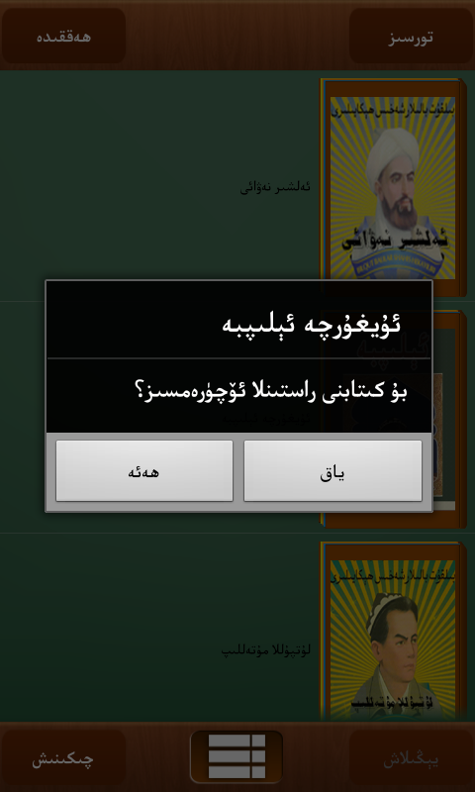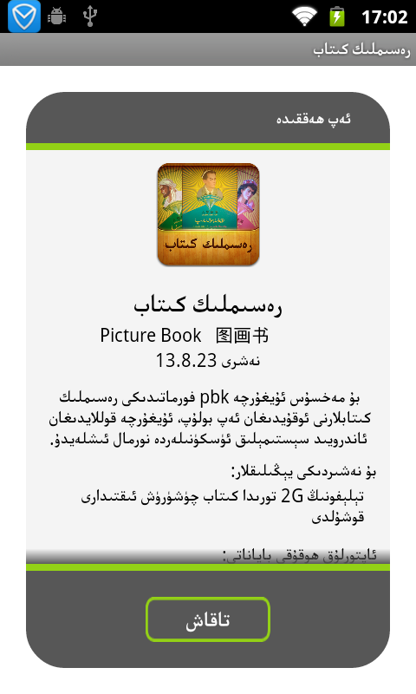

رەسىم 1-3

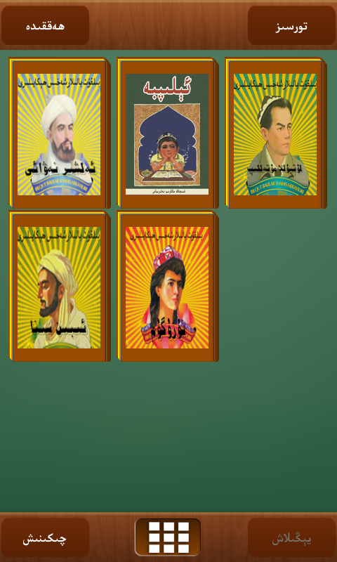

رەسىم 1-4

رەسىم 1-5

## تورغا ئۇلانغان ھالەت

ئۈسكۈنە تورغا ئۇلانمىغان ھالەتتىكى بەت يۈزى بىلەن تورغا ئۇلانغان ھالەتتىكى بەت يۈزى ئوخشاش بولۇپ (ئىخچام بولسۇن ئۈچۈن رەسىم 1-2 پايدىلىنىلدى) ئىقتىدارلىرىمۇ ئاساسەن ئوخشاپ كىتىدۇ.

* رەسىم 1-2 دە ئېكراندىكى «1»نى بىسىپ تۇرۇپ تىزىملىكنى ئاستى – ئۈستىگە سۈرگىلى بولىدۇ. تىزىملىك ئەزاسىنى چەككەندە مەزكۇر كىتابنى چۈشۈرۈش ئوچۇرى چىقىدۇ چۈشۈرۈش كونۇپكىسىنى بىسىپ توردىن چۈشۈرسىڭىز بولىدۇ(رەسىم 1-6).
* رەسىم 1-2 دە ئېكراندىكى "ھەققىدە" كۇنۇپكىسىنى بىسىپ ئەپ توغرىلىق ئۇچۇرلارنى كۆرگىلى بولىدۇ(رەسىم 1-4).
* رەسىم 1-2 دە ئېكراندىكى "تورسىز" كۇنۇپكىسىنى بىسىپ، ئۈسكۈنىدىكى كىتابلار تىزىملىكى ۋە توردىكى كىتابلار تىزىملىكىنى ئۆز ئارا ئالماشتۇرغىلى بولىدۇ.
* رەسىم 1-2 دە ئېكراندىكى "چېكىنىش" كۇنۇپكىسى بېسىلسا ئەپ تاقىلىدۇ.
* رەسىم 1-2 دە ئېكراندىكى «5» كۇنۇپكىسىنى بىسىپ كىتابلارنىڭ تىزىلىش ھالىتىنى ئالماشتۇرغىلى بولىدۇ(رەسىم 1-5).
* رەسىم 1-2 دە ئېكراندىكى "يېڭىلاش" كۇنۇپكىسى بېسىلسا توردىكى كىتابلار تىزىملىكى يېڭىلىنىدۇ.

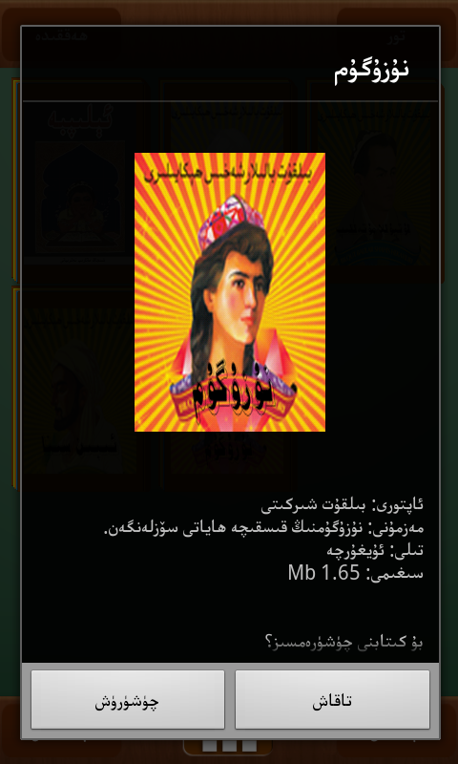

رەسىم 1-5

# كىتاب كۆرۈش

* بەت يۈزىنى بېسىپ ئوڭ- سولغا سۈرۈش ئارقىلىق بەت ئۆرۈلىدۇ. بەت ئۆرۈلگەندە شۇ بەتكە ماس بولغان تېكىست ۋە ئاۋاز بىللە چىقىدۇ.

7

8

9

* "تېكىست كونتىرولى" ئارقىلىق تېكىستنى ئۆچۈرىۋەتكىلى ياكى قايتا كۆرۈنىدىغان قىلغىلى بولىدۇ.
* "ئاۋاز كونتىرولى" ئارقىلىق ئاۋازنى تاقىغىلى ۋە قايتا ئاچقىلى بولىدۇ.